**环球辣妈App需求文档**



|  |  |  |  |
| --- | --- | --- | --- |
| 文档版本号： | V1.0 | 编写日期： | 2017.6 |
| 文档密级： | 保密 | 归属部门/项目： | 产品部 |
| 产品名： | 环球辣妈App | 编写人: | 周媚 |

·



**西安绿点信息科技有限公司**

目录

1 前言 5

1.1 目的 5

1.2 背景 5

1.3 目标读者 5

1.4 术语及缩略语 5

2 整体说明 7

2.1 产品定义 7

2.2 角色定义 8

2.3 页面架构 9

2.3.1环球辣妈需求结构图 9

2.3.2页面架构 9

2.3.3功能结构及主页面设计 10

2.3.4主页面展示规则说明 13

3 功能需求 17

3.1 基础功能 17

3.1.1启动 17

3.1.2注册 21

3.1.3登录 23

3.2主界面（首页） 25

3.2.1搜索 28

3.2.2消息推送 31

3.2.3 扫码 34

3.2.4精品推荐 36

3.2.5环球特惠 39

3.2.6母婴喂养 42

3.2.7美妆个护 46

3.2.8营养保健 49

3.2.9食品家居 52

3.3找尖货 55

3.3.1功能说明 55

3.3.2页面展示要素 55

3.3.3功能逻辑 57

3.3.4业务流程说明 58

3.4购物车 58

3.4.1功能说明 58

3.4.2页面展示要素 59

3.4.3功能逻辑 62

3.4.4业务流程说明 62

3.5辣妈中心 63

3.5.1个人信息 64

3.5.2我的订单 66

3.5.3我的收藏 71

3.5.4我的代金券 74

3.5.5我的拼团 77

3.5.6收货地址 80

3.5.7体验店 83

3.5.8关于我们 86

3.5.9招商加盟 88

3.5.10邀请好友 91

3.5.11系统设置 94

3.6营销功能 98

3.6.1活动中心 98

3.6.2商品打标 101

3.6.3套装商品 103

3.7其他功能 104

3.7.1支付功能 104

3.7.4摇一摇功能 107

# 前言

## 目的

为明确环球辣妈App所包含的功能需求，编写环球辣妈App需求说明书（以下简称说明书）。

## 背景

本文描述了环球辣妈App的功能需求和非功能需求的原因或起源，如社会背景、市场发展、政策趋势、原有系统局限性。

## 目标读者

以下人员是本文的目标读者：

* 陕文投集团客户；
* 环球辣妈App产品设计人员；
* 环球辣妈App项目管理人员；
* 环球辣妈App项目开发、测试人员；
* 环球辣妈App项目运营，运维人员；

## 术语及缩略语

本节给出了文中将会出现的术语及缩略语的说明。

下表给出了本文用到的术语解释。

表格1术语表

|  |  |
| --- | --- |
| **条目** | **说明** |
| 退出登录 | 是指用户登录客户端后，退出应用，清除当前账号，进入到登录界面。 |
| 登录 | 是指用户通过手机客户端输入账户和服务密码（微信登录）进行鉴权后，登录到应用 |
| 返回 | 是指在客户端应用中，返回上一级界面 |
| 用户 | 是指一个正在使用及可能使用环球辣妈客户端（包括第三方合作伙伴）提供的产品和服务的个人、企业或者其他团体 |
| 会话超时 | 是指用户在使用客户端的过程中，如果10分钟内未操作应用，为了保证用户的账户安全，连接自动中断，退出客户端 |
| 门户网站 | 这里特指环球辣妈门户网站，是基于互联网，集成不同技术承载特定网络购物业务，面向辣妈级用户进行服务、营销和产品运营的统一接入平台 |
| 品牌 | 品牌指从市场的角度看，品牌的设立是为了对用户消费习惯、水平、年龄等方面进行市场细分，从系统角度看，用户品牌的实现是通过产品的品牌属性和用户的订购信息关系来体现。 |
| 主页 | 是指客户端应用的主界面 |
| 支付账户 | 与用户手机号关联的一个专门用于手机支付业务的非金融账户。手机支付账户分为主账户和子账户 |
| 提示信息 | 提示信息为用户在操作客户端时界面提示语 |

表格2缩略语表

|  |  |
| --- | --- |
| **条目** | **说明** |
| BOSS | Business Operation Support System，业务运营支撑系统。 |
| CRM | Customer Relationship Management，用户关系管理。 |
| IMEI | International Mobile Equipment Identity，国际移动设备识别码。 |
| NGBOSS | NewGeneration Business Operation & Support System，新一代业务运营支撑系统。 |
| WLAN | Wireless Local Area Networks，无线局域网络。 |
| WIFI | WirelessFidelity，无线热点。 |
| WAP | Wireless Application Protocol，无线应用协议。 |
| VPN | Virtual Private Network，虚拟专用网络。 |

# 整体说明

## 产品定义

环球辣妈是一个专门为辣妈服务结合线上与线下一体化的O2O全球购平台，主要经营进口母婴奶粉，保健品，有机美妆，C/S（环球辣妈App））和B/S（微信品牌-环球辣妈）相结合的线上全渠道跨境电商与线下实体保税店“环球辣妈港”。产品覆盖美德，法，荷，英，澳新，日韩在内的25大国家近千余个有影响力的国际品牌。

环球辣妈App作为环球辣妈重要的组成部分，环球辣妈App专门为线上辣妈们购物定制的网络商品交易平台。它提供美观，易操作的界面极大方便了辣妈们网上对商品的浏览和购买，以及系统管理员和运营人员对后台的配置管理。

|  |  |  |  |
| --- | --- | --- | --- |
| **序号** | **模 块** | **分 项** | **说 明** |
| （1） | 首页 | 精品推荐 | 首页精品推荐板块的内容展示 |
| 环球特惠 | 首页环球特惠板块的内容展示 |
| 母婴喂养 | 首页母婴喂养板块的内容展示 |
| 美妆个护 | 首页美妆个护板块的内容展示 |
| 营养保健 | 首页营养保健板块的内容展示 |
| 食品家居 | 首页食品家居板块的内容展示 |
| （2） | 找尖货 | 按分类 | 按照分类查找商品 |
| 按品牌 | 按照品牌查找商品 |
| （3） | 购物车 | 购物车 | 购物车功能 |
| （4） | 辣妈中心 | 个人中心 | 个人中心功能 |

## 角色定义

使用环球辣妈App的用户。

对环球辣妈App后台运营系统的相关运营人员。

|  |  |  |
| --- | --- | --- |
| **角色名称** | **职责** | **备注** |
| 终端用户 | 使用环球辣妈客户端的用户 |  |

## 页面架构

### 2.3.1环球辣妈需求结构图

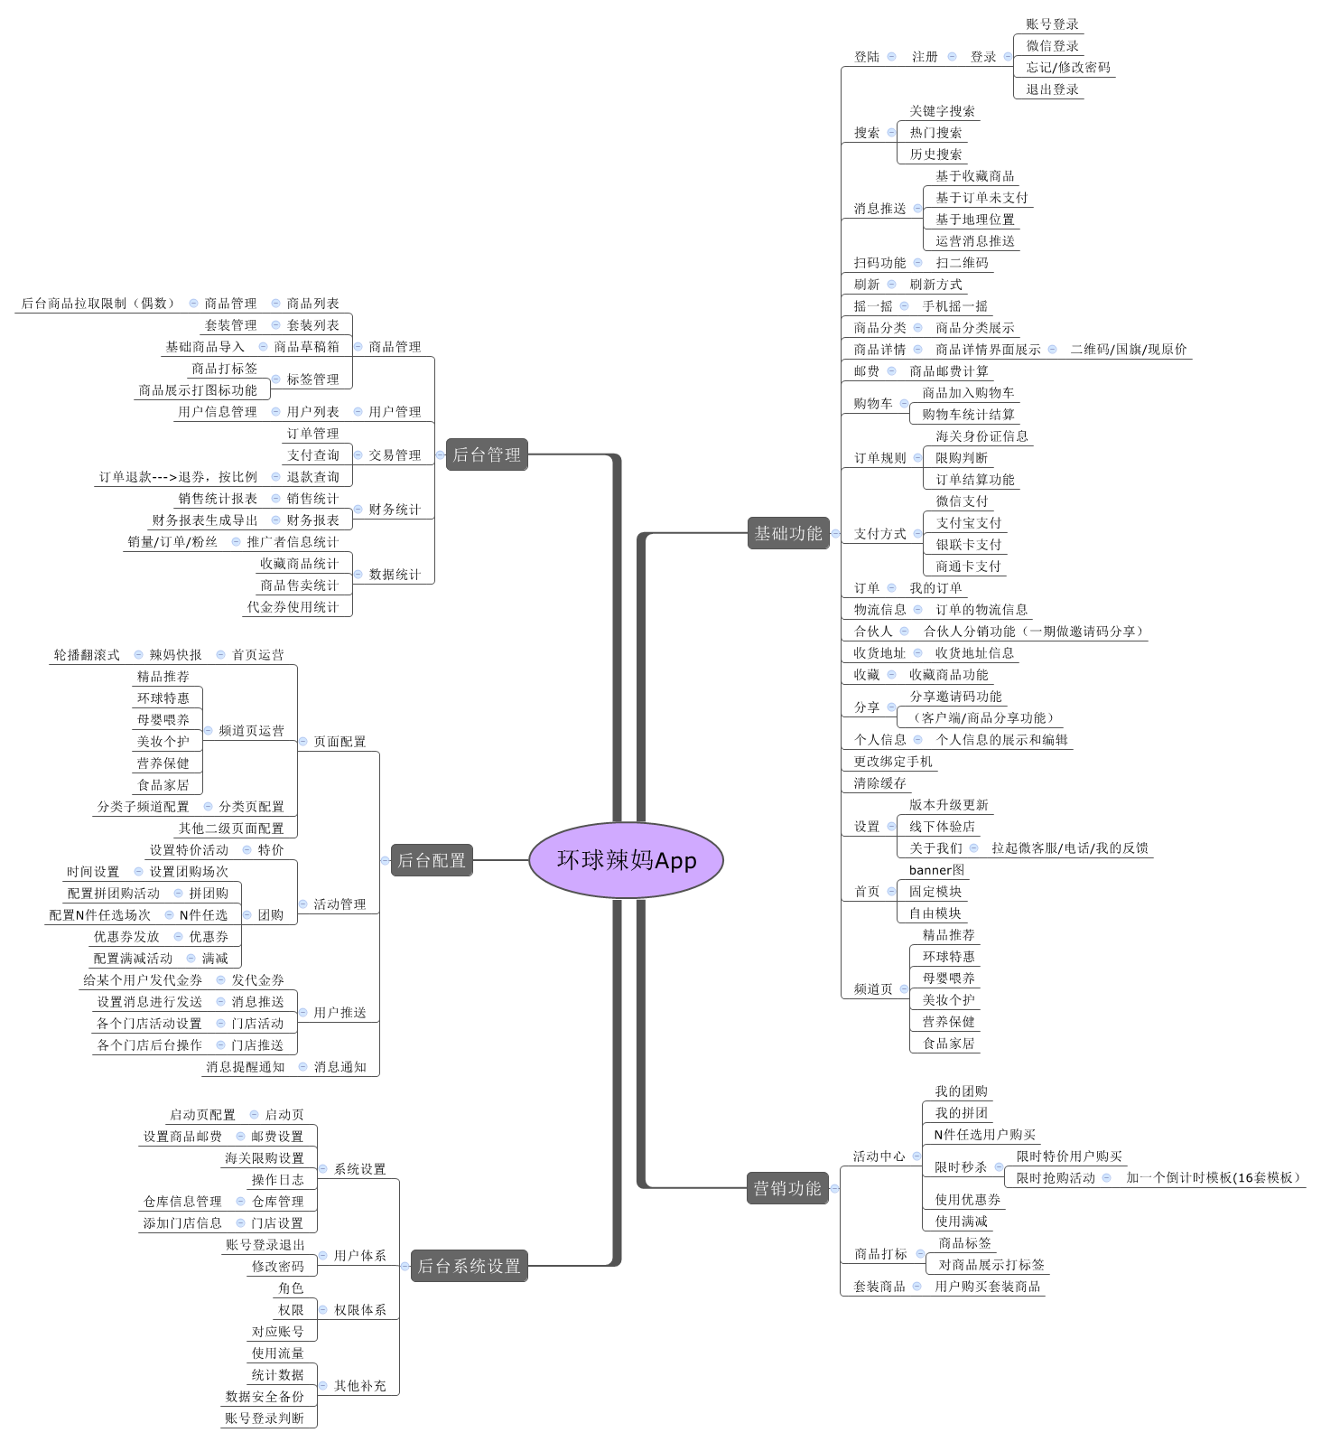

### 2.3.2页面架构

在页面架构上采用C/S和B/S相结合的方式实现，究其原因是C/S和B/S都有其优势和弱势，通过相结合才能更好的平衡软件的结构。

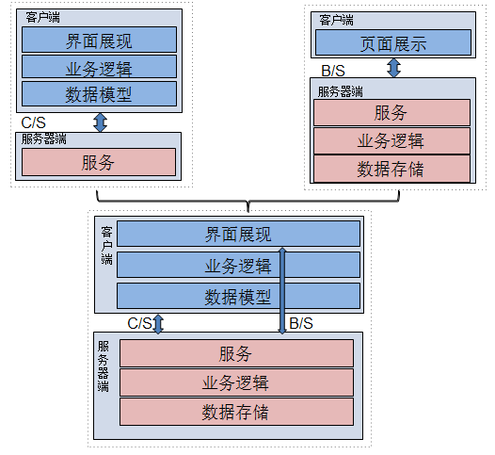

### 2.3.3功能结构及主页面设计

环球辣妈V1.0设计功能结构，合理配置菜单项，使得主菜单项内容分配均衡外，将通过用户使用分析来配置菜单内容主次结构，提升用户体验。具体如下：

* 重组信息架构、栏目板块整合。
* 开发方式及框架重构，引入模块化开发方式。
* 扁平化简约主义设计风格,引入卡片式设计，色彩运用引入了环球辣妈logo 源色。
* 全面优化页面定制，使各个区域的摆放位置和和展现形式快速配置，减少版本更新。
* 界面分区层次化，根据功能、用户习惯、运营策略的不同将界面分区，令主次分明，结构清晰。

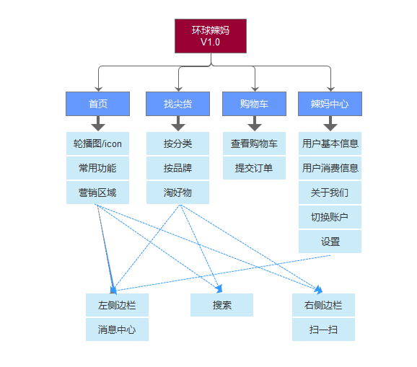

#### 2.3.3.1环球辣妈购物系统业务主流程

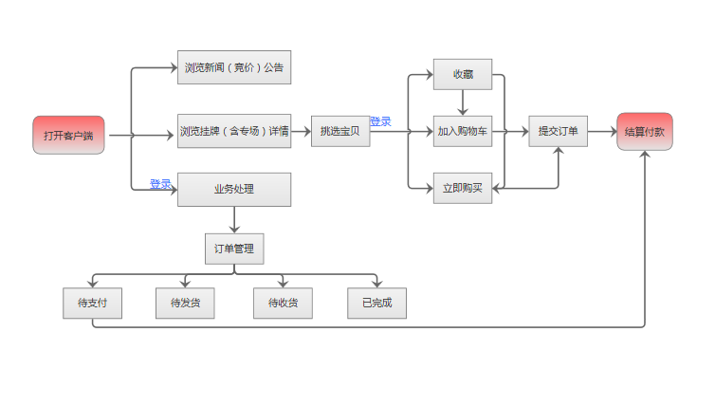

### 2.3.4主页面展示规则说明

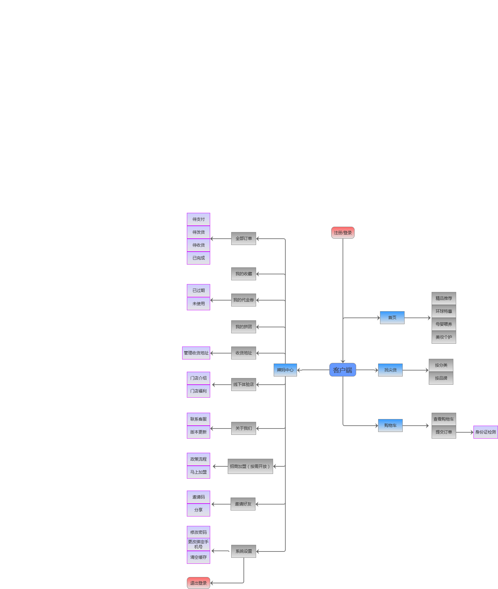

* 环球辣妈客户端分为一级功能页面和二级功能页面，其中一级功能页面包括“首页”、“找尖货”、“立即购买”、“购物车”、“辣妈中心”同时一级功能页面中加载所有二级功能页面入口。
* 以一级功能页面作为主信息架构将二级功能页面进行分类。
* “未登录用户规则说明”、“已登录用户规则说明”是针对本产品的相对登录模式，具体说明每个功能点登录前后的区别。

一级页面登录规则说明

|  |  |  |
| --- | --- | --- |
| 客户端一级功能页面 | 未登录用户规则说明 | 登录用户规则说明 |
| 账号密码登录/微信登录 |
| 首页 | 未登录用户可正常查看首页 | 同未登录 |
| 找尖货 | 未登录用户可正常查看商城一级页面 | 同未登录 |
| 购物车 | 购物车为空，提醒用户去登录 | 显示用户历史记录 |
| 辣妈中心 | 无用户信息提醒用户去登录 | 登录用户显示用户个人信息和消费信息 |
| 搜索 | 未登录用户正常使用 | 同未登录 |

二级页面登录规则说明

|  |  |  |  |
| --- | --- | --- | --- |
| 所属模块 | 二级功能页面 | 未登录用户规则说明 | 登录用户规则说明 |
| 账号密码登录/微信登录 |
| 启动 |  | 不涉及 | 不涉及 |
| 首页 | 轮播图 | 未登录用户可正常查看。 | 同未登录 |
| 营销专区 | 未登录用户可正常查看商城商品） | 同未登录 |
| 精品推荐 | 非登录情况下正常查看页面 | 正常使用 |
| 环球特惠 | 非登录情况下正常查看页面 | 正常使用 |
| 母婴喂养 | 非登录情况下正常查看页面 | 正常使用 |
| 美妆个护 | 非登录情况下正常查看页面 | 正常使用 |
| 营养保健 | 非登录情况下正常查看页面 | 正常使用 |
| 找尖货 | 按品牌 | 非登录情况下正常查看页面 | 正常使用 |
| 按分类 | 非登录情况下正常查看页面 | 正常使用 |
| 购物车 | 查看购物车 | 非登录情况下不能查看页面，跳转登录页面。 | 正常使用 |
| 提交订单 | 非登录情况下不能查看页面，跳转登录页面。 | 正常使用 |
| 辣妈中心 | 收货地址 | 非登录情况下不能查看页面，跳转登录页面。 | 正常使用 |
| 全部订单 | 非登录情况下不能查看页面，跳转登录页面。 | 同未登录 |
| 我的收藏 | 非登录情况下不能查看页面，跳转登录页面。 | 正常使用 |
| 我的代金券 | 非登录情况下不能查看页面，跳转登录页面。 | 同未登录 |
| 我的拼团 | 非登录情况下不能查看页面，跳转登录页面。 | 同未登录 |
| 线下体验店 | 未登录用户可以正常使用该功能 | 同未登录 |
|  |  |  |
| 关于我们 | 未登录用户可以正常使用该功能 | 同未登录 |
| 招商加盟 | 未登录用户可以正常使用该功能 | 同未登录 |
| 邀请好友 | 非登录情况下不能查看页面，跳转登录页面。 | 正常使用 |
| 系统设置 | 非登录情况下不能查看页面，跳转登录页面。 | 正常使用 |
| 左侧边栏 | 消息通知 | 未登录用户可以正常使用该功能 | 正常使用 |
| 右侧边栏 | 扫一扫 | 未登录用户可以正常使用该功能 | 正常使用 |

# 功能需求

## 基础功能

### 3.1.1启动

#### 3.1.1.1 功能说明

* 启动页后期设计，支持不同时间段随时更换，后台配置启动页图片，尺寸做要求，注意生效时间；
* 引导页（3~4张）第一次进入app/版本升级之后出现，支持运营平台配置，后期确定主题设计初稿；
* 自动检测版本：如当前版本有更新并可用，弹出告知有新版本信息对话框，用户选择暂不更新，继续进入下个环节，选择更新，iOS系统进入App Store更新页，Android进入下载器更新；如当前版本必须更新否则不能使用，弹出建议更新否则不能使用对话框，用户选择更新,iOS系统进入App Store更新，Android后台更新，选择不更新，直接退出客户端。没有新版本，直接进入下个环节；提示页面遵循检查新版本；
* 版本新功能说明：安装或更新客户端后首次启动客户端弹出此版本新功能引导页；
* 动态欢迎页：客户端欢迎页支持在节假日或特殊日通过运营支撑平台配置动态更新；
* 网络异常提示：进入客户端后，若无法正常连接网络则弹出网络异常提示。

#### 3.1.1.2 页面展示要素

|  |  |  |  |  |
| --- | --- | --- | --- | --- |
| **所属页面** | **展示区域** | **要素名称** | **要素定义** | **补充说明** |
| 环球辣妈app | 启动 | 启动页 | 启动页后期设计，支持不同时间段更换； |  |
| 引导页 | 3~4张，首次进入/或者版本升级后出现，支持运营平台配置； |  |



#### 3.1.1.3功能逻辑

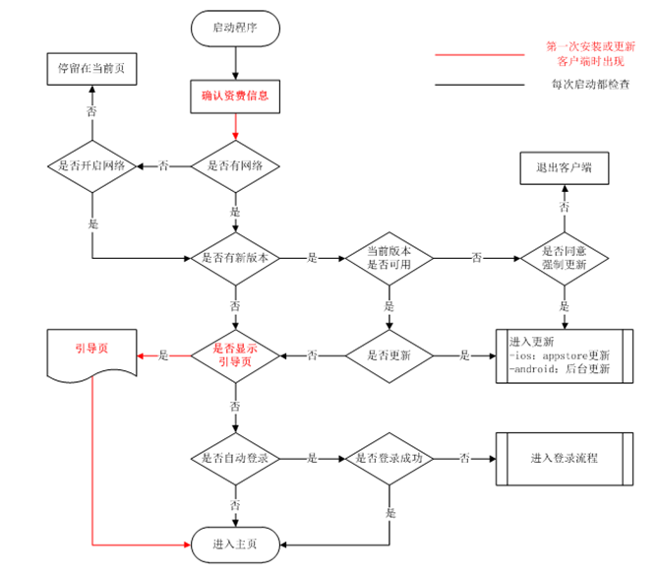

**输出：**

【有新版本，目前版本仍可用】：尊敬的用户，检测到新版本 *X.X，新功能包含：1. 2. 3. 4.*（注：斜体字部分根据版本不同有所变化）

【有新版本，目前版本不可用】：尊敬的用户，检测到新版本*X.X，新功能包含：1. 2. 3. 4.*（注：斜体字部分根据版本不同有所变化）

【版本新功能】：第一次安装或更新客户端后，启动客户端弹出引导页。（注：版本新功能）

#### 3.1.1.4业务流程说明

首次安装环球辣妈客户端后，点击应用首先进入应用启动页，正常时进入引导页面，进入到应用首页——精品推荐。



### 3.1.2注册

#### 3.1.2.1功能说明

填写手机号+验证码+设置密码+邀请码（非必填项）（个人中心支持再次填写邀请码）

#### 3.1.2.2页面展示元素

|  |  |  |  |  |
| --- | --- | --- | --- | --- |
| **所属模块** | **所属页面** | **要素名称** | **要素定义** | **补充说明** |
| 用户注册 | 输入手机号->获取验证码 | 验证码 | 通过手机号获取验证码 |  |
|  | 验证码正确—>设置密码，邀请码 | 密码 | 4-16位长度； |  |
|  |  | 邀请码 | 非必填项； |  |

#### 3.1.2.3功能逻辑

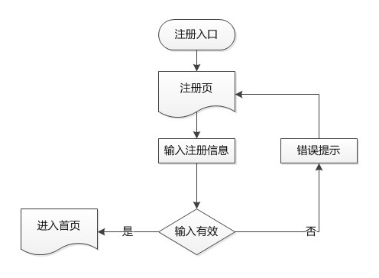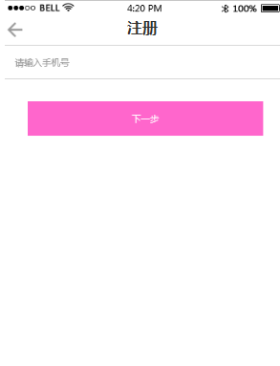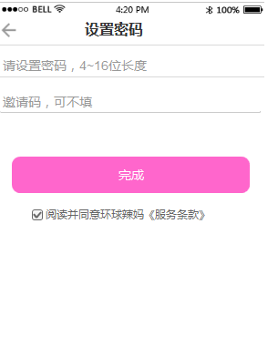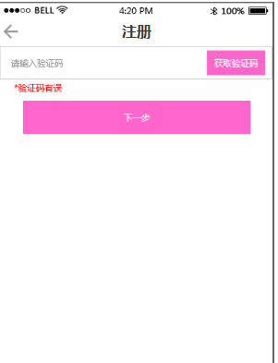

#### 3.1.2.4业务流程说明



### 3.1.3登录

#### 3.1.3.1功能说明

* 两种方式登录，a账号密码登录，b微信登录（获取微信授权）；
* 忘记密码：手机号验证->重设密码；
* 获取微信授权，一期实现微信和APP账号打通；

#### 3.1.3.2页面展示要素

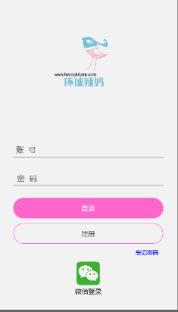

#### 3.1.3.3功能逻辑

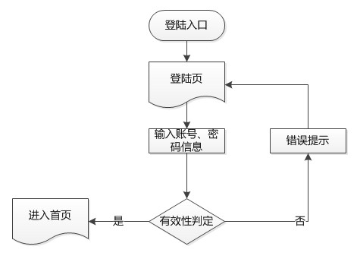

#### 3.1.3.4业务流程说明



## 3.2主界面（首页）

* 6个频道页：精品推荐+环球特惠+母婴喂养+美妆个护+营养保健+食品家居;
* 频道页可自由增加、修改名称、更换顺序，新增的频道页页面模块从模板中选择并自由配置；
* Banner图：左右轮播图，数量不限，图片+链接；
* 固定模块：辣妈快报+5个圈+2大块，后台配置图标/图片+标题+功能/链接；

备注：辣妈快报--后台可以配置文字展示内容，以及对应的链接页面，可以是纯文字展示，多条信息界面展示实现上下滚动轮播；

* 自由模块：下面的模块都属于自由配置模块，后台提供8种模板，运营自由选定添加内容呈现，内容为图片+功能/链接；

|  |  |  |
| --- | --- | --- |
|  |  | |
| **作用** | 首页呈现展示 | |
| **样式** | 固定模块+自由模块 | |
| **详情** | （1）内容 | 导航栏、Banner图、通知区域、搜索、各模块区域等 |
| （2）调用 | 固定模块后台配置内容，自由配置模块后台配置模块模板和内容 |
| （3）字段 | 各模块：标题、内容(实现链接跳转) |
| （4）参数 | 点击链接跳转 |
| **说明** |  | |

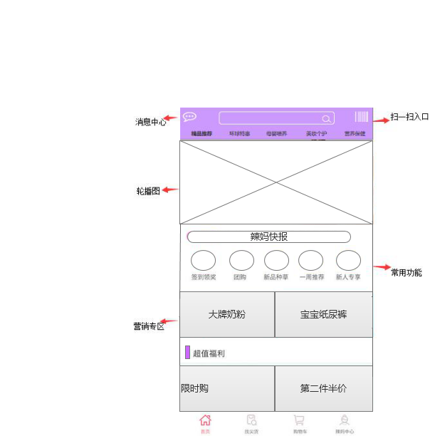

### 3.2.1搜索

#### 3.2.1.1功能说明

* 关键字搜索：支持输入关键字搜索结果列表；
* 历史搜索：支持记录最新历史搜索词，取最新10个；
* 热门搜索：支持热门搜索词，取最近一个月内搜索频率最高的前10个词；
* 搜索商品的图片数据等来源——运营平台将商品已存入的商品库，商品库接口对接又一城ERP；
* 商品展示详情页：商品列表，展示商品主图、标题、价格（现原价）、优惠活动以及活动信息；
* 商品详情页支持展示包括商品基础信息（图片+标题+价格/活动价+国家+推荐语言+详情）+物流信息（哪个仓库发货+物流预计xx天+xx邮费说明）+促销活动信息（当前参与哪个促销活动）+优惠活动（满减、用券等）+收藏、分享、加入购物车、直接购买等操作功能，具体见图片；

#### 3.2.1.2页面展示要素

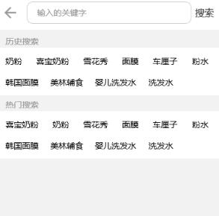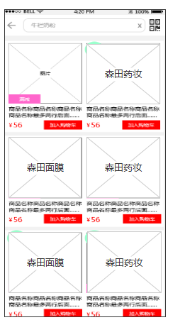

|  |  |  |  |
| --- | --- | --- | --- |
| **所属页面** | **元素区域** | **元素名称** | **元素说明** |
| 搜索列表界面 | 列表 | 列表文字 | 搜索结果以列表 |
| 搜索详述结果界面 | 搜索结果详述 | 文字介绍 | 搜索结果列表名称的详述 |

#### 3.2.1.3功能逻辑

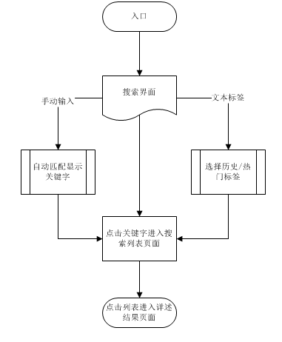

#### 3.2.1.4业务流程说明

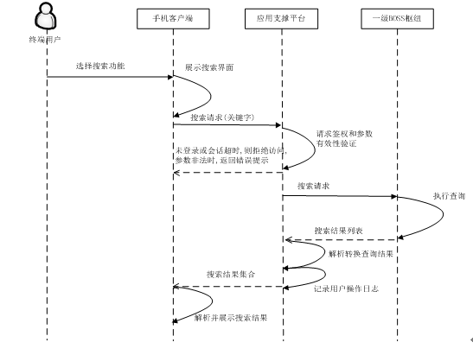

注：一级boss枢纽即为环球辣妈内部ERP管理系统

### 3.2.2消息推送

#### 3.2.2.1功能说明

* 运营消息推送：运营人员后台配送推送消息的标题、描述文字、链接内容，选择时间进行发放；
* 基于地理位置消息推送：需要调用手机地理位置Gps，环球辣妈各个门店设置自己的经纬度地址、店名、电话等信息，并后台设置推送消息的内容，标题、描述、链接的图文内容；当检测到用户距离某个门店1公里内时，就会接收到该消息；
* 基于收藏消息推送：用户收藏的商品参与活动/打折啦、补货上新啦等推送给用户知道；

“你收藏的商品xxxx正在参与xx活动/补货上新啦，快去瞧瞧吧~”；

* 基于订单未支付消息推送：用户下单后20分钟还未支付，则推送通知给用户去支付--当后台运行APP时弹此通知，如用户正在APP界面浏览则不弹此通知，改用强弹窗方式通知，见下图页面； “您当前还有未支付的订单，好货赶紧带回家，快去支付吧~ ”

#### 3.2.2.2页面展示要素

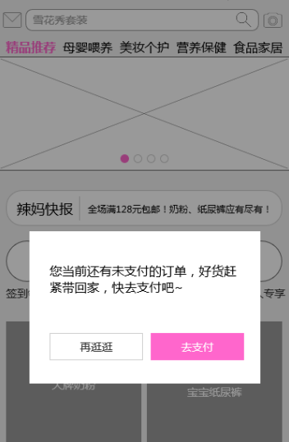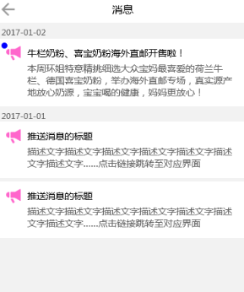

|  |  |  |  |  |
| --- | --- | --- | --- | --- |
| **所属模块** | **所属页面** | **要素名称** | **要素定义** | **补充说明** |
| 环球辣妈主界面 | 消息中心->推送详情页 | 消息icon显示 | icon尺寸根据后台配置； |  |
| 消息中心->推送详情页 | 消息时间 | 由后台自动获取显示； |  |
| 消息中心->推送详情页 | 消息标题 | 支持20字以内； |  |
| 消息中心->推送详情页 | 消息内容 | 点击消息链接跳转至对应详情页 | 消息内容与字数后台配置 |

#### 3.2.2.3功能逻辑

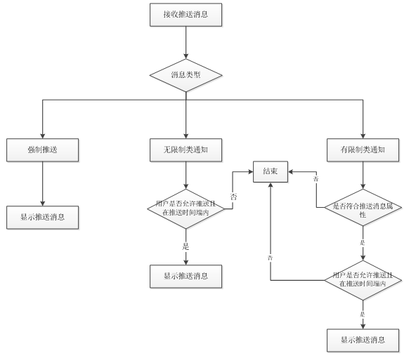

#### 3.2.2.4业务流程说明



### 3.2.3 扫码

#### 3.2.3.1功能说明

* 支持调用终端相机，相册实现对二维码和条形码扫描识别功能；
* 一期版本目前结合我们门店最快效率的扫码运用（不需要额外开发）：

1、店员从后台导出商品的二维码，放在对应商品旁边；

2、引导顾客扫描该二维码从线上下单支付；

3、根据顾客的意愿选择给顾客自提或者发物流,现场自提则需要店员后台进行“走单”流程；

（评估线下走单流程是否可行,可行则扫描二维码下单功能实现,不可行则不操作,同时考虑后台订单业绩归属问题!）

#### 3.2.3.2页面展示要素

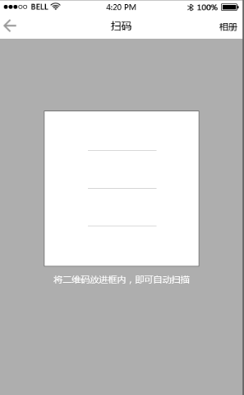

|  |  |  |  |  |
| --- | --- | --- | --- | --- |
| **所属模块** | **所属页面** | **要素名称** | **要素定义** | **补充说明** |
| 环球辣妈主界面 | 扫一扫->扫码详情页 | 调用终端相机 | 后台判断获取权限； |  |
| 扫一扫->扫码详情页 | 二维码/条形码 | 放入相框自动识别； | 二维码可包含字母，链接； |
| 扫一扫->扫码详情页 | 相册 | 识别图片上的二维码； |  |

#### 3.2.3.3功能逻辑



#### 3.2.3.4业务流程说明

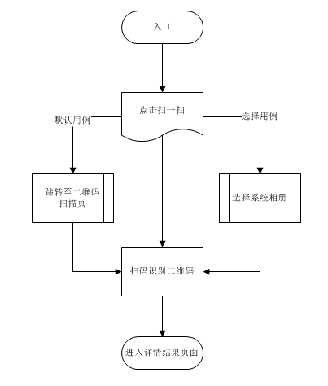

### 3.2.4精品推荐

#### 3.2.4.1功能说明

* 展示给环球辣妈App用户的第一个页面，首页默认第一个频道页；
* 样式：固定模块+自由模块；
* 各模板内容支持运营自定义配置；

#### 3.2.4.2页面展示要素

|  |  |  |  |
| --- | --- | --- | --- |
|  |  | | |
| **作用** | 展示APP呈现给用户的第一个页面，名称运营自定义 | | |
| **样式** | 固定模块+自由模块 | | |
| **固定模块** | Banner图 | | 支持左右轮播展示，个数自定义 |
| 辣妈快报 | | 发布文字内容展示，并支持链接跳转 |
| 5个圈 | | 展示图标和标题名称 |
| 2大块 | | 图片展示，后台上传两张对应尺寸的图片，并配置跳转的内容页面 |
| **自由模块** | 模板1 | 通栏 | 后台上传整张图片，需要给出尺寸要求，并配置跳转的内容页面 |
| 模板2 | 2栏 | 后台上传两张对应尺寸的图片，并配置跳转的内容页面 |
| 模板3 | 3栏 | 后台上传两张对应尺寸的图片，并配置跳转的内容页面 |
| 模板4 | 通栏+3单品 | 后台上传一张图片，并配置跳转的内容页面；选择其中3个单品推荐至页面展示，展示主图、标题和价格 |
| 模板5 | 左栏+右上下2栏 | 后台上传左边栏的一张图片，右边栏上下两张图片，两种图片尺寸；并配置各自跳转的内容页面 |
| 模板6 | 左栏+右4图片 | 后台上传左边栏的一张图片，并配置跳转的内容页面  右边上传4张小图，分别指向4个单品，点击进入这4个单品的商品详情页面 |
| 模板7 | 单品列表 | 商品列表，运营配置个数；展示主图、标题、价格、活动信息 |
| 间隔标题 | 间隔线+标题 | 标题名称自定义//或支持上传整张图片作为分隔栏 |
| 各模板内容页的配置 | 类型1 | 网址链接 | 填写www开头的有效网页链接，请注意需要是能手机H5页面展示效果无误的页面 |
| 类型2 | 选择分类/品牌 | 选择某个分类或者品牌 |
| 类型3 | 选择功能/活动 | 选择某个功能/活动 |
| 类型4 | 商品列表 | 选择一些商品组成商品列表展示，属于二级页面，需要配置成多Tab切换样式  运营自定义各个Tab的名称和对应商品，具体Tab数量限制暂定2-5个，实际根据UI设计比例来调整 |

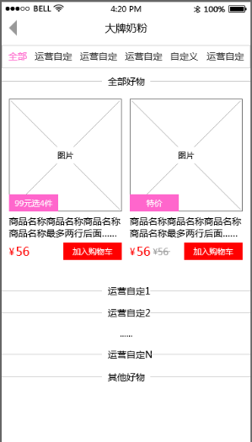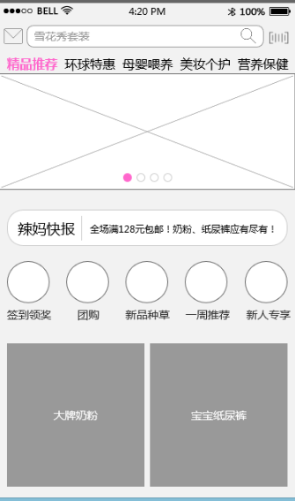

精品推荐 点击分类--->大牌奶粉---->详情

#### 3.2.4.3功能逻辑



#### 3.2.4.4业务流程说明



### 3.2.5环球特惠

#### 3.2.5.1功能说明

* 首页第二Tab页面，名称支持运营自定义；
* 样式：固定模板+自由模板；
* 各个模板内容支持后台自定义配置；
* 环球特惠：页面模块包括Banner图+自由配置模块+国家馆；

#### 3.2.5.2页面展示要素

|  |  |  |  |
| --- | --- | --- | --- |
|  |  | | |
| **作用** | 首页的第二个Tab页面，名称自定义 | | |
| **样式** | 固定模块+自由模块  备注：一期版本涉及到买手的功能全部去掉 | | |
| **固定模块** | Banner图 | | 支持左右轮播展示，个数自定义  后台自定义跳转的内容页面 |
| 国家馆 | | 目前分了9个国家馆的展示块，由运营后台自定义配置场馆名称和链接内容，位置运营自定义 |
| **自由模块** | 模板1 | 通栏 | 后台上传整张图片，需要给出尺寸要求，并配置跳转的内容页面 |
| 模板2 | 2栏 | 后台上传两张对应尺寸的图片，并配置跳转的内容页面 |
| 模板3 | 3栏 | 后台上传两张对应尺寸的图片，并配置跳转的内容页面 |
| 模板4 | 通栏+3单品 | 后台上传一张图片，并配置跳转的内容页面；选择其中3个单品推荐至页面展示，展示主图、标题和价格 |
| 模板5 | 左栏+右上下2栏 | 后台上传左边栏的一张图片，右边栏上下两张图片，两种图片尺寸；并配置各自跳转的内容页面 |
| 模板6 | 左栏+右4图片 | 后台上传左边栏的一张图片，并配置跳转的内容页面  右边上传4张小图，分别指向4个单品，点击进入这4个单品的商品详情页面 |
| 模板7 | 单品列表 | 商品列表，运营配置个数；展示主图、标题、价格、活动信息 |
| 间隔标题 | 间隔线+标题 | 标题名称自定义//或支持上传整张图片作为分隔栏 |
| 各模板内容页的配置 | 类型1 | 网址链接 | 填写WWW开头的有效网页链接，请注意需要是能手机H5页面展示效果无误的页面 |
| 类型2 | 选择分类/品牌 | 选择某个分类或者品牌 |
| 类型3 | 选择功能/活动 | 选择某个功能/活动 |
| 类型4 | 商品列表 | 选择一些商品组成商品列表展示，属于二级页面，需要配置成多Tab切换样式  运营自定义各个Tab的名称和对应商品，具体Tab数量限制暂定2-5个，实际根据UI设计比例来调整 |

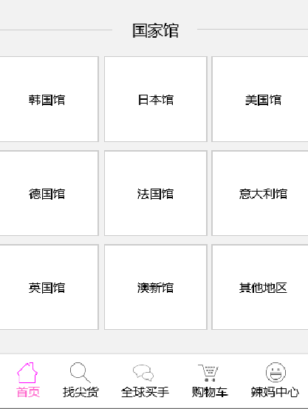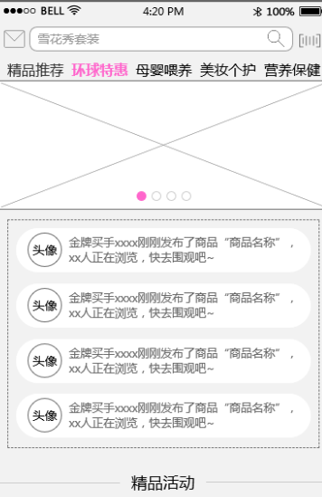

#### 3.2.5.3功能逻辑



#### 3.2.5.4业务流程说明



### 3.2.6母婴喂养

#### 3.2.6.1功能说明

* 首页第三Tab页面，名称支持运营自定义；
* 样式：固定模板+自由模板；
* 各个模板内容支持后台自定义配置；
* 母婴喂养：8个分类+热卖品牌+自由配置模块；

#### 3.2.6.2页面展示要素

|  |  |  |  |
| --- | --- | --- | --- |
|  |  | | |
| **作用** | 首页的第三个Tab页面，名称自定义 | | |
| **样式** | 固定模块+自由模块  备注：一期版本涉及到买手的功能全部去掉 | | |
| **固定模块** | 8个分类 | | 8个分类，分别是  大牌奶粉、纸尿裤、营养辅食、喂养用品、洗护用品、出行防晒、宝宝健康、孕妈专区，  支持后台修改名称、修改图标、调换顺序、并设置对应后台的小分类 |
| 热卖品牌 | | 一行展示3个热卖品牌，需要运营后台至少配置三个热卖品牌的名称、图片和对应内容，后面可以继续添加品牌展示 |
| **自由模块** | 模板1 | 通栏 | 后台上传整张图片，需要给出尺寸要求，并配置跳转的内容页面 |
| 模板2 | 2栏 | 后台上传两张对应尺寸的图片，并配置跳转的内容页面 |
| 模板3 | 3栏 | 后台上传两张对应尺寸的图片，并配置跳转的内容页面 |
| 模板4 | 通栏+3单品 | 后台上传一张图片，并配置跳转的内容页面；选择其中3个单品推荐至页面展示，展示主图、标题和价格 |
| 模板5 | 左栏+右上下2栏 | 后台上传左边栏的一张图片，右边栏上下两张图片，两种图片尺寸；并配置各自跳转的内容页面 |
| 模板6 | 左栏+右4图片 | 后台上传左边栏的一张图片，并配置跳转的内容页面  右边上传4张小图，分别指向4个单品，点击进入这4个单品的商品详情页面 |
| 模板7 | 单品列表 | 商品列表，运营配置个数；展示主图、标题、价格、活动信息 |
| 间隔标题 | 间隔线+标题 | 标题名称自定义//或支持上传整张图片作为分隔栏 |
| 各模板内容页的配置 | 类型1 | 网址链接 | 填写WWW开头的有效网页链接，请注意需要是能手机H5页面展示效果无误的页面 |
| 类型2 | 选择分类/品牌 | 选择某个分类或者品牌 |
| 类型3 | 选择功能/活动 | 选择某个功能/活动 |
| 类型4 | 商品列表 | 选择一些商品组成商品列表展示，属于二级页面，需要配置成多Tab切换样式  运营自定义各个Tab的名称和对应商品，具体Tab数量限制暂定2-5个，实际根据UI设计比例来调整 |

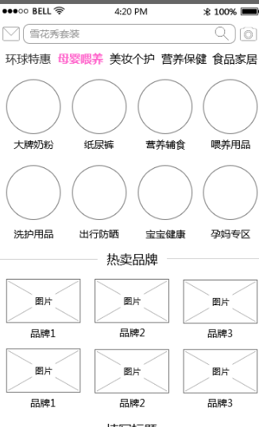

附图

#### 3.2.6.3功能逻辑



#### 3.2.6.4业务流程说明



### 3.2.7美妆个护

#### 3.2.7.1功能说明

* 首页第四Tab页面，名称支持运营自定义；
* 样式：固定模板+自由模板；
* 各个模板内容支持后台自定义配置；
* 美妆个护：8个分类+热卖品牌+自由配置模块；

#### 3.2.7.2页面展示要素

|  |  |  |  |
| --- | --- | --- | --- |
|  |  | | |
| **作用** | 首页的第四个Tab页面，名称自定义 | | |
| **样式** | 固定模块+自由模块  备注：一期版本涉及到买手的功能全部去掉 | | |
| **固定模块** | 8个分类 | | 8个分类，分别是  美妆产品、人气面膜、水乳精华、眼唇护理、卸妆洁面、头发护理、身体护理、健康护理  支持后台修改名称、修改图标、调换顺序、并设置对应后台的小分类 |
| 热卖品牌 | | 一行展示3个热卖品牌，需要运营后台至少配置三个热卖品牌的名称、图片和对应内容，后面可以继续添加品牌展示 |
| **自由模块** | 模板1 | 通栏 | 后台上传整张图片，需要给出尺寸要求，并配置跳转的内容页面 |
| 模板2 | 2栏 | 后台上传两张对应尺寸的图片，并配置跳转的内容页面 |
| 模板3 | 3栏 | 后台上传两张对应尺寸的图片，并配置跳转的内容页面 |
| 模板4 | 通栏+3单品 | 后台上传一张图片，并配置跳转的内容页面；选择其中3个单品推荐至页面展示，展示主图、标题和价格 |
| 模板5 | 左栏+右上下2栏 | 后台上传左边栏的一张图片，右边栏上下两张图片，两种图片尺寸；并配置各自跳转的内容页面 |
| 模板6 | 左栏+右4图片 | 后台上传左边栏的一张图片，并配置跳转的内容页面  右边上传4张小图，分别指向4个单品，点击进入这4个单品的商品详情页面 |
| 模板7 | 单品列表 | 商品列表，运营配置个数；展示主图、标题、价格、活动信息 |
| 间隔标题 | 间隔线+标题 | 标题名称自定义//或支持上传整张图片作为分隔栏 |
| 各模板内容页的配置 | 类型1 | 网址链接 | 填写WWW开头的有效网页链接，请注意需要是能手机H5页面展示效果无误的页面 |
| 类型2 | 选择分类/品牌 | 选择某个分类或者品牌 |
| 类型3 | 选择功能/活动 | 选择某个功能/活动 |
| 类型4 | 商品列表 | 选择一些商品组成商品列表展示，属于二级页面，需要配置成多Tab切换样式  运营自定义各个Tab的名称和对应商品，具体Tab数量限制暂定2-5个，实际根据UI设计比例来调整 |

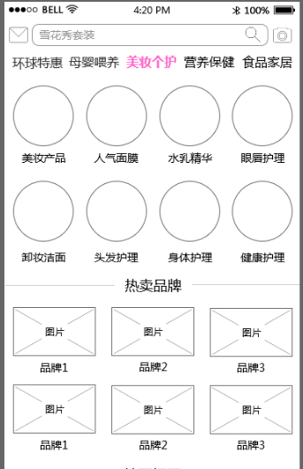

**附图**

#### 3.2.7.3功能逻辑



#### 3.2.7.4业务流程说明



### 3.2.8营养保健

#### 3.2.8.1功能说明

* 首页第五Tab页面，名称支持运营自定义；
* 样式：固定模板+自由模板；
* 各个模板内容支持后台自定义配置；
* 营养保健：4个分类+热卖品牌+自由配置模块；

#### 3.2.8.2页面展示要素

|  |  |  |  |
| --- | --- | --- | --- |
|  |  | | |
| **作用** | 首页的第五个Tab页面，名称自定义（支持左右滑动） | | |
| **样式** | 固定模块+自由模块  备注：一期版本涉及到买手的功能全部去掉 | | |
| **固定模块** | 4个分类 | | 4个分类，分别是  基础营养、魅力女性、男性保健、关爱老年  支持后台修改名称、修改图标、调换顺序、并设置对应后台的小分类 |
| 热卖品牌 | | 一行展示3个热卖品牌，需要运营后台至少配置三个热卖品牌的名称、图片和对应内容，后面可以继续添加品牌展示 |
| **自由模块** | 模板1 | 通栏 | 后台上传整张图片，需要给出尺寸要求，并配置跳转的内容页面 |
| 模板2 | 2栏 | 后台上传两张对应尺寸的图片，并配置跳转的内容页面 |
| 模板3 | 3栏 | 后台上传两张对应尺寸的图片，并配置跳转的内容页面 |
| 模板4 | 通栏+3单品 | 后台上传一张图片，并配置跳转的内容页面；选择其中3个单品推荐至页面展示，展示主图、标题和价格 |
| 模板5 | 左栏+右上下2栏 | 后台上传左边栏的一张图片，右边栏上下两张图片，两种图片尺寸；并配置各自跳转的内容页面 |
| 模板6 | 左栏+右4图片 | 后台上传左边栏的一张图片，并配置跳转的内容页面  右边上传4张小图，分别指向4个单品，点击进入这4个单品的商品详情页面 |
| 模板7 | 单品列表 | 商品列表，运营配置个数；展示主图、标题、价格、活动信息 |
| 间隔标题 | 间隔线+标题 | 标题名称自定义//或支持上传整张图片作为分隔栏 |
| 各模板内容页的配置 | 类型1 | 网址链接 | 填写WWW开头的有效网页链接，请注意需要是能手机H5页面展示效果无误的页面 |
| 类型2 | 选择分类/品牌 | 选择某个分类或者品牌 |
| 类型3 | 选择功能/活动 | 选择某个功能/活动 |
| 类型4 | 商品列表 | 选择一些商品组成商品列表展示，属于二级页面，需要配置成多Tab切换样式  运营自定义各个Tab的名称和对应商品，具体Tab数量限制暂定2-5个，实际根据UI设计比例来调整 |

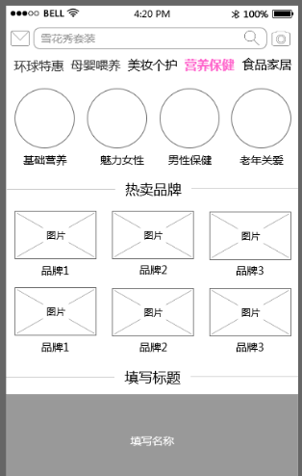

#### 3.2.8.3功能逻辑



#### 3.2.8.4业务流程说明



### 3.2.9食品家居

#### 3.2.9.1功能说明

* 首页第六Tab页面，名称支持运营自定义；
* 样式：固定模板+自由模板；
* 各个模板内容支持后台自定义配置；
* 食品家居：4个分类+热卖品牌+自由配置模块

#### 3.2.9.2页面展示要素

|  |  |  |  |
| --- | --- | --- | --- |
|  |  | | |
| **作用** | 首页的第六个Tab页面，名称自定义（支持左右滑动），后面可以添加新的Tab页面 | | |
| **样式** | 固定模块+自由模块  备注：一期版本涉及到买手的功能全部去掉 | | |
| **固定模块** | 4个分类 | | 4个分类，分别是  零食饮料、生鲜海产、清新家居、妙厨帮手  支持后台修改名称、修改图标、调换顺序、并设置对应后台的小分类 |
| 热卖品牌 | | 一行展示3个热卖品牌，需要运营后台至少配置三个热卖品牌的名称、图片和对应内容，后面可以继续添加品牌展示 |
| **自由模块** | 模板1 | 通栏 | 后台上传整张图片，需要给出尺寸要求，并配置跳转的内容页面 |
| 模板2 | 2栏 | 后台上传两张对应尺寸的图片，并配置跳转的内容页面 |
| 模板3 | 3栏 | 后台上传两张对应尺寸的图片，并配置跳转的内容页面 |
| 模板4 | 通栏+3单品 | 后台上传一张图片，并配置跳转的内容页面；选择其中3个单品推荐至页面展示，展示主图、标题和价格 |
| 模板5 | 左栏+右上下2栏 | 后台上传左边栏的一张图片，右边栏上下两张图片，两种图片尺寸；并配置各自跳转的内容页面 |
| 模板6 | 左栏+右4图片 | 后台上传左边栏的一张图片，并配置跳转的内容页面  右边上传4张小图，分别指向4个单品，点击进入这4个单品的商品详情页面 |
| 模板7 | 单品列表 | 商品列表，运营配置个数；展示主图、标题、价格、活动信息 |
| 间隔标题 | 间隔线+标题 | 标题名称自定义//或支持上传整张图片作为分隔栏 |
| 各模板内容页的配置 | 类型1 | 网址链接 | 填写WWW开头的有效网页链接，请注意需要是能手机H5页面展示效果无误的页面 |
| 类型2 | 选择分类/品牌 | 选择某个分类或者品牌 |
| 类型3 | 选择功能/活动 | 选择某个功能/活动 |
| 类型4 | 商品列表 | 选择一些商品组成商品列表展示，属于二级页面，需要配置成多Tab切换样式  运营自定义各个Tab的名称和对应商品，具体Tab数量限制暂定2-5个，实际根据UI设计比例来调整 |

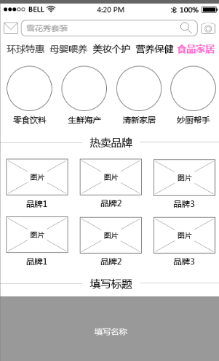

附图

#### 3.2.9.3功能逻辑



#### 3.2.9.4业务流程说明



## 3.3找尖货

### 3.3.1功能说明

* 第二大模块类，支持按分类，按品牌两种维度查找商品；
* 样式：一级分类+二级分类+三级分类；

### 3.3.2页面展示要素

1.按分类

|  |  |  |
| --- | --- | --- |
|  |  | |
| **作用** | 按分类查找商品 | |
| **样式** | 一级分类+二级分类+三级分类 | |
| **详情** | （1）内容 | 展示所有分类 |
| （2）调用 | 按照固定的顺序排列，见图片 |
| （3）字段 | 名称、图片 |
| （4）参数 | 界面切换+链接跳转 |
| **说明** |  | |

**2.按品牌**

|  |  |  |
| --- | --- | --- |
| **作用** | 按品牌查找商品 | |
| **样式** | 品牌图片+品牌名称 | |
| **详情** | （1）内容 | 展示所有品牌 |
| （2）调用 | 前十个是热门品牌，后台指定；后面品牌按照首字母由A-Z顺序排列 |
| （3）字段 | 名称、图片 |
| （4）参数 | 界面切换+链接跳转 |
| **说明** |  | |

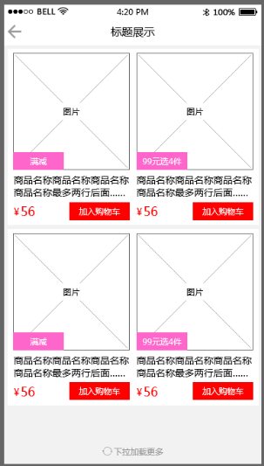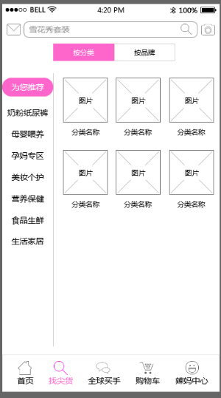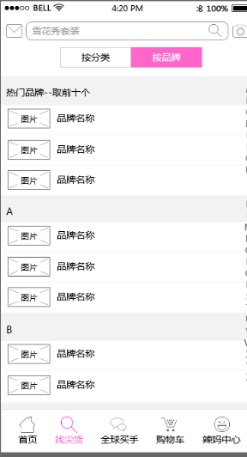

按分类

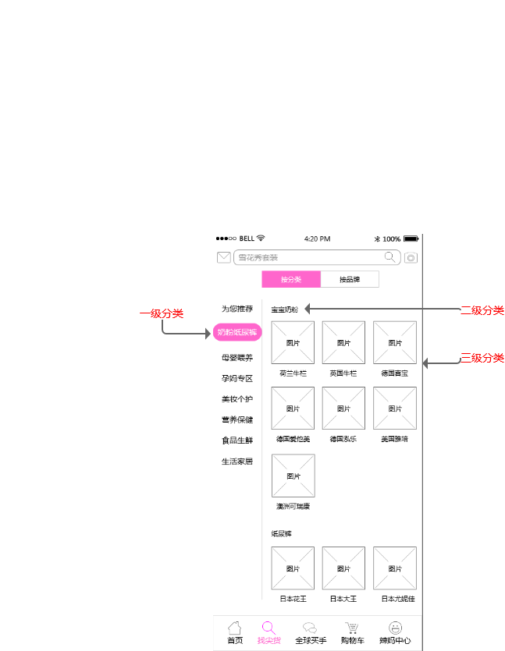

### 3.3.3功能逻辑

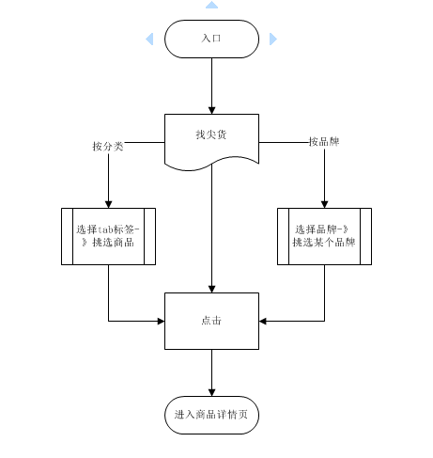

### 3.3.4业务流程说明



## 3.4购物车

### 3.4.1功能说明

* 第三大模块类，支持商品购买功能；
* 内容：商品列表+结算金额+购买按钮；
* 商品加入购物车：支持商品加入到购物车，包括商品基础信息+商品活动信息+结算功能，商品活动信息同步展示在商品上方，需要实现智能提示用户当前商品距离哪个活动最接近，还需购xx元/xx件就能参与xx活动；

备注：三单比对的商品仅支持直接购买，不支持优惠，仅支持微信、银联支付，支付宝

等（注：三单比对-报关单，支付清单，物流运单）；

* 购物车商品编辑支持“+”，“-”，“删除”，并支持失效商品置底置灰（即失效商品位置跳到底部，标题颜色置灰），点击失效商品，跳转至商品页面并提示商品已下架/活动商品则跳转至原价页面；
* 购物车统计结算：统计购物车的商品、按照仓库/商家展示、统计结算金额、进入提交订单支付流程；
* 多个仓库的订单一起提交则产生多个订单，购物车上限设置为99；
* 提货方式，默认是物流发货，用户可以选择到店自提；
* 支付方式的选择：商通卡、微信支付、支付宝支付、银联卡支付，用户选择了商通卡则上面的优惠不可用，同时结算金额重新计算；

### 3.4.2页面展示要素

|  |  |  |
| --- | --- | --- |
|  |  | |
| **作用** | 用于购买商品 | |
| **内容** | 已挑选商品列表 + 结算金额+ 购买按钮  商品图片、名称、仓库、数量、优惠、运费、税费、价钱、结算金额 | |
| **详情** | 无商品 | 购物车为空，展示缺省图片和文字  “购物车为空哦，快去添加吧~” |
| 有商品 | 按照发货仓库区分订单和商品  每个仓库展示当前仓库加入购物车的商品  包括商品图片、价格、数量、价格、优惠活动、当前仓库的税费、金额  支持单选/多选商品提交订单  同一支付的同一仓库的商品提交成一个订单  多个仓库的商品一起提交则产生多个订单  支付是合并支付，但是后台推送订单分别推送到各个仓库  购物车需要提示当前哪个商品参与的距离它最近的一个活动  如：N件任选中提示：【N件任选】再购xx件即可享受【99元选3件】，点击跳转至N件任选的商品列表界面  满减：【满减】再购xx元即可享受【满200减30】，点击跳转至满减的商品列表界面  用券：【用券】再购xx元可用【满200减30元券】一张 |
| **说明** |  | |

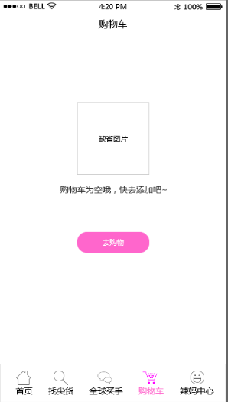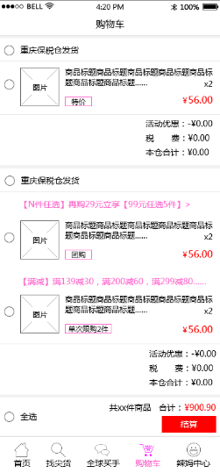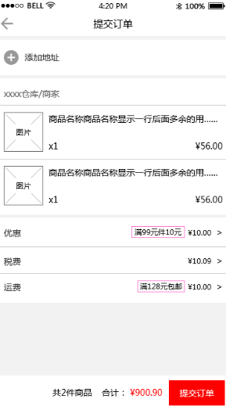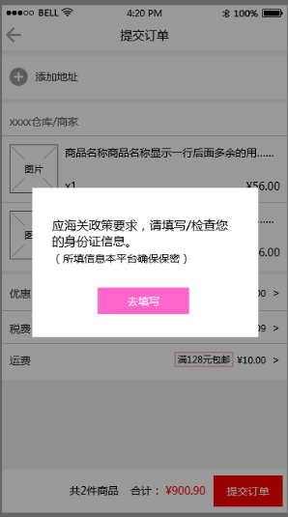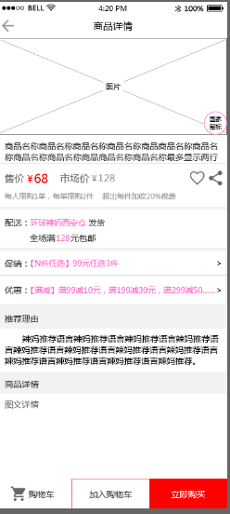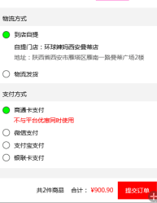

### 3.4.3功能逻辑



### 3.4.4业务流程说明



## 3.5辣妈中心

* 第四个模块大类，支持个人记录信息展示与管理；
* 总览菜单

|  |  |
| --- | --- |
|  |  |
| **作用** | 展示和管理个人已创建记录信息 |
| **内容** | 个人信息+我的收藏+订单+代金券+我的团购+收货地址+体验店+关于我们+招商加盟+邀请好友+系统设置+消息通知 |
| **详情** | 见下方描述 |
| **说明** |  |

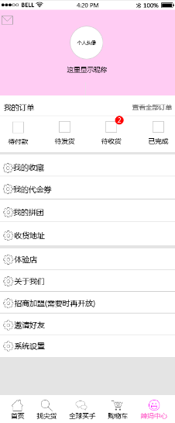

### 3.5.1个人信息

#### 3.5.1.1功能说明

* 个人信息：支持展示和管理个人资料；
* 样式：头像+昵称；
* 注册完成后个人中心信息直接展示出来，展示默认的头像和昵称，用户点击头像处进入头像、昵称、性别设置界面；
* 支持修改头像和昵称，后期扩展积分和等级；注意微信登录和账号登录的展示，需要分别去关联对方；
* 用户微信登录进来，登录成功后，下一步就是要绑定手机号，绑定成功展示的是微信的昵称和头像并且下次微信再登录进来已实现账号同步；
* 用户用手机号注册进来，个人中心处展示绑定微信的按钮，让用户去点击绑定一下。
* 手机账号登录进来，暂时没有关联微信号，没设置之前展示默认的头像和昵称，设置之后展示设置后的头像和昵称。手机账号登录进来，关联了微信账号，没设置之前展示微信的头像和昵称，设置之后展示设置后的头像和昵称。
* 原则是：需要选择一个固定对象作为默认的展示头像和昵称，再结合当前场景进行不同展示；

#### 3.5.1.2页面展示要素

|  |  |  |
| --- | --- | --- |
|  |  | |
| **作用** | 展示和管理个人账户信息 | |
| **样式** | 头像+昵称 | |
| **详情** | 字段 | 头像：默认头像是环球辣妈logo，可修改  昵称：默认昵称是“环球辣妈欢迎您”，可修改  性别：默认无性别，编辑时可选择男or女 |
| **说明** | 对应后台的用户列表 | |

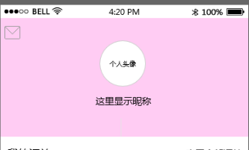

#### 3.5.1.3功能逻辑



#### 3.5.1.4业务流程说明



### 3.5.2我的订单

#### 3.5.2.1功能说明

* 我的订单：支持展示和管理所有订单信息；
* 样式：全部订单+待付款+待发货+待收货+已完成；
* 全部订单支持记录所有历史记录订单，用户上拉异步加载；
* 已完成订单-支持删除功能，已取消订单-标签提示状态为已取消；
* 订单详情页——点击联系客服按钮，弹出客服联系方式，展示电话可以直接拨打，展示的微信号可直接复制；
* 海关身份证信息校验：

限购1：需要清关的商品/海外商品提交订单时要验证订单中的身份证信息，每个身份证

一年不能超2万，本平台内计算当前身份证的最大金额，如超过2万则提示不能购买；

限购2：后台设置的海关限购政策；

备注：注意设置商品限购数，注意微信和APP同一个身份证的人判断限购，涉及身份证的

限购按照身份证来判断（某一类过海关的商品同一天有数量限制，而不是单一个SKU），

所以该限购需要做成按品牌、分类、SKU，再设置时间段去设置限购金额/数量，提交订单

时需要按照身份证判断

* 限购判断：后台设置限购数量的商品，需要进行限购数量的判断，超出不能购买；
* 订单结算功能：订单统计结算金额并跳去支付流程；

#### 3.5.2.2页面展示要素

|  |  |  |
| --- | --- | --- |
|  |  | |
| **作用** | 展示和管理所有订单信息 | |
| **样式** | 全部订单+待付款+待发货+待收货+已完成 | |
| **详情** | 全部订单 | 1、订单列表：  点击进入查看全部订单  页面上面Tab可切换展示全部订单、待付款、待发货、待收货、已完成  包括普通订单和普通团购活动的订单（拼团购订单另外展示）  展示内容为：  仓库、订单状态、商品信息（图片、标题、数量、价格）、下单时间  全部订单列表的订单状态包括：  待付款：已提交但是未支付的订单，支付时间只有30分钟  待发货：已经支付但还未发货的订单  待收货：已经发货等待用户确认收货的订单  已完成：用户已经确认收货的订单  已取消：客服后台取消的订单和过了30分钟未支付的订单  无内容时展示缺省图片和提示文字  点击订单可进入查看详情  2、订单详情  详情界面包括：  订单状态、收货信息、物流信息、商品信息、金额信息和操作按钮  不同状态的订单操作按钮不同，下面说到 |
| 待付款 | 右上角展示待付款订单的数字  点击进入列表展示所有待付款的订单  点击订单进入查看订单详情  待付款的订单可操作【去支付】、【取消订单】  未支付30分钟后支付通道关闭，订单关闭，状态变为“未支付已取消”  展示：订单状态、收货信息、商品信息、金额信息和操作按钮  无内容时展示缺省图片和提示文字 |
| 待发货 | 右上角展示待发货订单的数字  点击进入列表展示所有待发货的订单  点击订单进入查看订单详情  待发货的订单可操作【提醒发货】，每天可催一次--实际对应后台无任何反馈  展示：订单状态、收货信息、商品信息、金额信息和操作按钮  无内容时展示缺省图片和提示文字 |
| 待收货 | 右上角展示已发货订单的数字  点击进入列表展示所有待付款的订单  点击订单进入查看订单详情  待收货的订单可操作【确认收货】，点击之后弹框再次确认  展示：订单状态、收货信息、物流信息、商品信息、金额信息和操作按钮  无内容时展示缺省图片和提示文字 |
| 已完成 | 右上角展示已完成订单（备注：已完成指所有已收货的订单）  点击进入列表展示所有已完成的订单  点击订单进入查看订单详情  已完成的订单用户无操作按钮，如要退换货只能找客服处理  展示：订单状态、收货信息、物流信息、商品信息、金额信息和操作按钮  无内容时展示缺省图片和提示文字 |
| **说明** | 一期版本不做自动退款，所有退换货均是找客服完成 | |

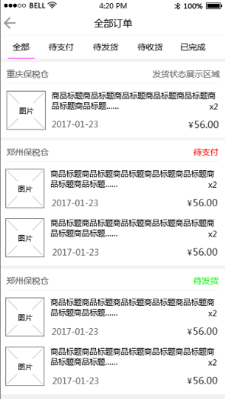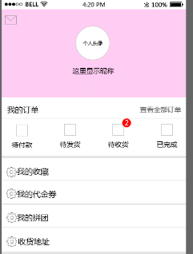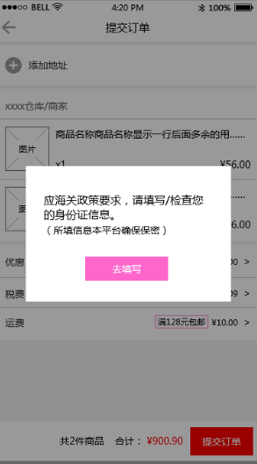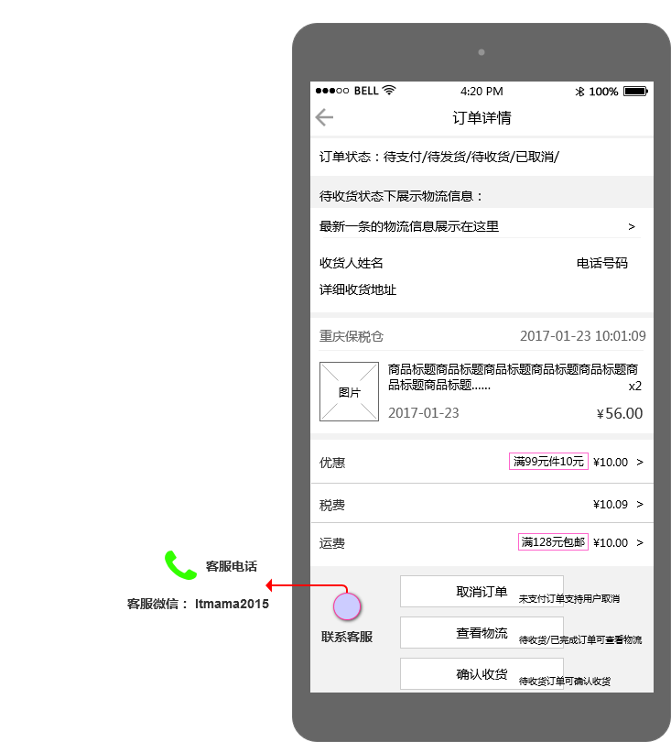

#### 3.5.2.3功能逻辑

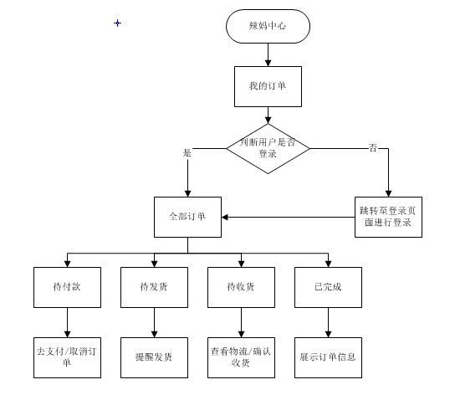

#### 3.5.2.4业务流程说明



### 3.5.3我的收藏

#### 3.5.3.1功能说明

* 支持展示收藏商品信息；
* 收藏列表展示所有已收藏的商品；
* 按时间由近及远展示；
* 我的收藏支持将商品收藏到服务器上，不会因为手机退出或者换手机登录，影响收藏记录查询；

#### 3.5.3.2页面展示要素

|  |  |
| --- | --- |
|  |  |
| **作用** | 展示用户收藏的商品 |
| **样式** | 列表展示所有已收藏商品 |
| **详情** | 点击进入展示所有已收藏的商品  页面为空时展示缺省图片和文字“暂无收藏商品哦，快去逛逛吧~”  按照收藏时间由近及远展示  展示内容包括：图片、标题、价格、活动图标  操作按钮包括：取消收藏  取消收藏的商品从该列表消失  点击每个收藏的商品可以进入到商品详情界面查看  针对收藏商品的消息通知：  参加促销活动/新品补货了都会给用户推消息提示  “您收藏的商品xx正在参与xx活动/补货上新啦，快去抢购吧~” |
| **说明** |  |

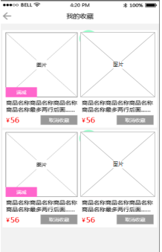

#### 3.5.3.3功能逻辑



#### 3.5.3.4业务流程说明



### 3.5.4我的代金券

#### 3.5.4.1功能说明

* 支持展示所有代金券信息，增加代金券的使用记录；
* 样式：未使用代金券+已过期代金券，未使用即将过期的代金券文字提示（暂定2天未使用即将过期）；
* 按照领取时间由近及远展示；
* 代金券增加使用记录的功能，记录已使用的代金券何时、多少金额使用的；

#### 3.5.4.2页面展示要素

|  |  |  |
| --- | --- | --- |
|  |  | |
| **作用** | 展示所有代金券信息 | |
| **样式** | 未使用代金券+已过期代金券 | |
| **详情** | 未使用 | 1、券的展示：  点击进入展示所有使用期限内的未使用的代金券  先按照领取时间由近及远展示  其次按照同一领取时间内的金额由小及大展示-同微信的展示方式一样  展示内容包括：名称、金额、满x元使用、起止时间、使用限制(指定xx使用/xxx不可用等)  点击券可以查看指定哪些品类、品牌、商品、仓库使用--如第3张券所示  无未使用代金券时展示缺省图片和提示文字  “暂无代金券哦~”  2、券的使用：  在提交订单时，优惠券一栏会在后面自动匹配最合适的代金券  提交订单的结算金额会自动减去使用券的金额 |
| 已过期 | 点击进入展示所有未使用已过期的代金券  先按照过期时间由近及远展示  其次按照同一过期时间内的金额由小及大展示-同微信的展示方式一样  展示内容包括：名称、金额、满x元使用、起止时间、使用限制(指定xx使用/xxx不可用等)  已过期的券和期限内的券展示样式稍作区分  已过期的券展示一个月后自动从列表消失  当无已过期的券时界面展示缺省图片和文字  “别让每张券像青春一样溜走，快去使用吧~”，按钮【使用券】点击跳转至首页 |
| **说明** |  | |

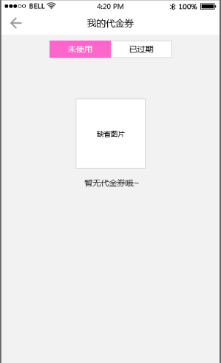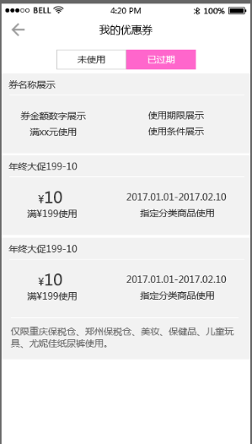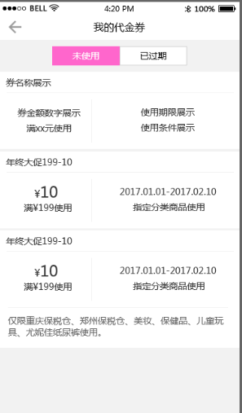

#### 3.5.4.3功能逻辑



#### 3.5.4.4业务流程说明



### 3.5.5我的拼团

#### 3.5.5.1功能说明

* 支持拼团订单信息展示；
* 样式：团购订单列表；
* 全部状态：拼团中+待发货+待收货+已完成+已取消；

#### 3.5.5.2页面展示要素

|  |  |
| --- | --- |
|  |  |
| **作用** | 展示拼团订单信息 |
| **样式** | 团购订单列表 |
| **详情** | 1、团购订单列表  点击进入查看全部订单  展示内容包括：  仓库、订单状态、时间、商品信息、N人团  全部订单列表的订单状态包括：  拼团中：已经支付的订单但人数还未达到成团要求，等待成团（拼团购的订单要求提交订单即支付，如20分钟还未支付则自动取消订单，不再占库存和拼团人数）  待发货：人数够了，拼团成功，等待发货的订单  待收货：已经发货等待用户确认收货的订单，操作按钮【确认收货】  已完成：用户已经确认收货的订单  已取消：客服后台取消的订单  无内容时展示缺省图片和提示文字，  “还没有团购订单哦，快去挑选吧~”,点击【去挑选】跳转至首页  说明：  原则上不支持取消订单，如果用户实在要求退款，则客服可在后台操作取消订单并退款；取消成功的订单不再占用库存和团购人数，区分如下：  拼团中的人数减少，继续等待剩余人数成团  但是已成团取消订单的人数不再减去，而是按照成团正常发货来进行  2、拼团订单详情界面  点击拼团订单列表的某个订单可进入拼团订单详情查看  展示内容包括：  N人团、订单状态、收货信息、物流信息、商品信息、金额信息和操作按钮  用户可查看自己的拼团购订单详情 |
| **说明** |  |

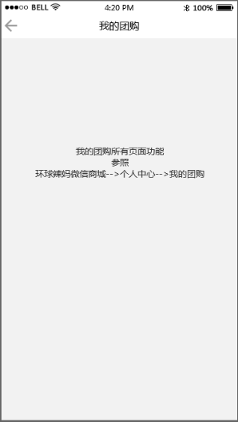

#### 3.5.5.3功能逻辑



#### 3.5.5.4业务流程说明



### 3.5.6收货地址

#### 3.5.6.1功能说明

* 支持用户管理自己的收货地址信息；
* 样式：增加+修改+删除+设为默认；
* 用户地址不用填写邮编字段，提交订单时代码中需自动补全对应地区邮编；
* 填写省市区三级联动时，省市默认调取当前位置，用户可自己重新选择；
* 增删改收货地址，包括收货人、真实姓名、身份证号、电话、省市区详细地址，可以设为默认地址;

注：此处不做身份证信息校验，在提交订单时，选择哪个地址则去校验对应身份证，校验不通过提交不了订单;

#### 3.5.6.2页面展示要素

|  |  |  |
| --- | --- | --- |
|  |  | |
| **作用** | 用户管理自己的收货地址信息 | |
| **样式** | 增加+修改+删除+设为默认 | |
| **详情** | （1）增加 | 增加新的收货地址  包括收货人、电话、身份证号、省市区、详细收货地址  添加完成进行保存即可 |
| （2）修改 | 修改已添加的收货地址  包括收货人、电话、身份证号、省市区、详细收货地址  修改完成进行保存即可 |
| （3）删除 | 在收货地址管理列表，向左滑动可进行删除地址操作 |
|  | （4）设为默认 | 在收货地址管理列表，可以选择某一个地址做为默认的收货地址，如设置了默认地址，则在提交订单界面默认调用该地址展示，用户也可以修改，该操作主要是为了方便用户 |
| **说明** |  | |

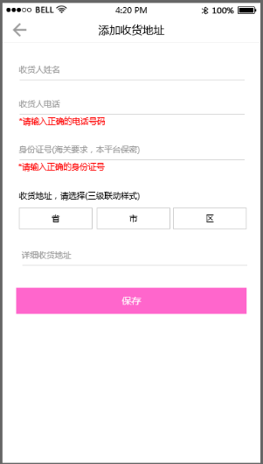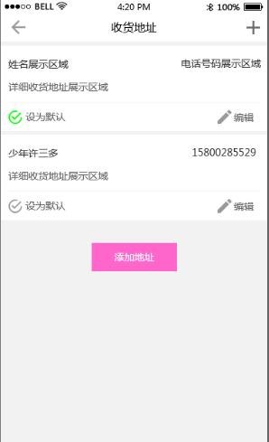

#### 3.5.6.3功能逻辑

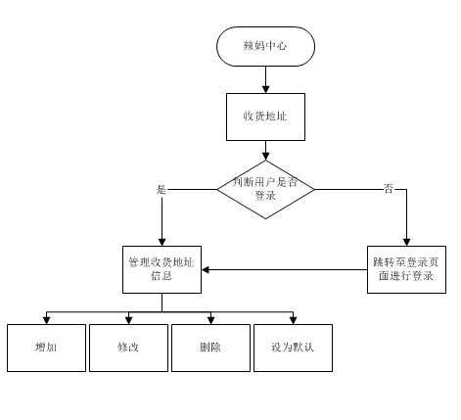

#### 3.5.6.4业务流程说明



### 3.5.7体验店

#### 3.5.7.1功能说明

* 支持线下体验店活动信息和门店介绍信息的展示；
* 样式：门店福利+关于门店；
* 支持运营平台在后台自定义配置；
* 多个门店列表展示的样式，展示门店的信息，点击进去门店详情，支持地图导引到门店；

#### 3.5.7.2页面展示要素

|  |  |  |
| --- | --- | --- |
|  |  | |
| **作用** | 展示体验店的活动信息和门店介绍信息 | |
| **样式** | 门店福利+关于门店 | |
| **详情** | 门店福利 | 展示各个门店当前正在进行中的活动或即将开始的活动  每个门店自己在后台进行配置，APP上对用户进行展示  内容包括：哪个门店、起止时间、活动标题和展示图片、图文详情或链接地址  该列表会根据后台信息的更新而展示更新 |
| 关于门店 | 环球辣妈西安线下门店的列表展示，展示每个门店的门头照、名称、电话、地址、距离  点击进入门店详情页面，包括门头照、图册、名称、电话、地址、距离、介绍图文、导引（注意对应后台的配置菜单）  点击导引可以跳转地图规划路线过去 |
| **说明** |  | |

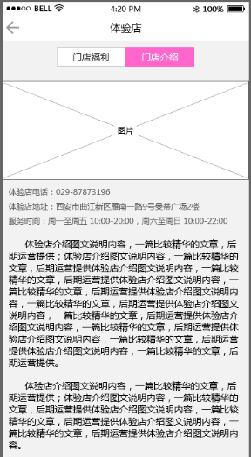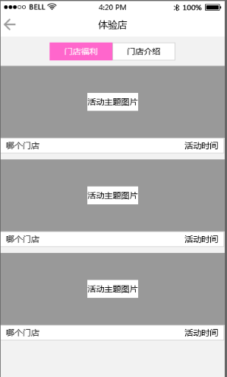

#### 3.5.7.3功能逻辑

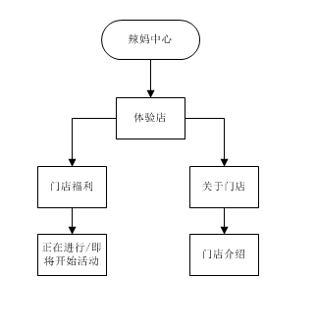

#### 3.5.7.4业务流程说明



### 3.5.8关于我们

#### 3.5.8.1功能说明

* 支持环球辣妈简短的介绍、版本更新，联系客服3个功能；
* 样式：环球辣妈介绍+版本更新+联系客服；
* 环球辣妈的介绍文字固定写入的，后期提供；

#### 3.5.8.2页面展示要素

|  |  |  |
| --- | --- | --- |
|  |  | |
| **作用** | 环球辣妈简短介绍、版本更新和客服联系信息 | |
| **样式** | 环球辣妈介绍+版本更新+客服联系信息 | |
| **详情** | 环球辣妈介绍 | 精简的文字介绍环球辣妈，不超过5行  环球辣妈logo+文字介绍 |
| 版本更新 | 展示当前版本  检测最新版本  点击可以提示版本更新  点击【立即更新】  Android直接下载版本、可以后台运行下载安装包，下载完成弹出安装提示框  iOS跳转至APP Store进行下载 |
|  | 联系客服 | 展示客服的微信号、客服电话、服务时间 |
| **说明** |  | |

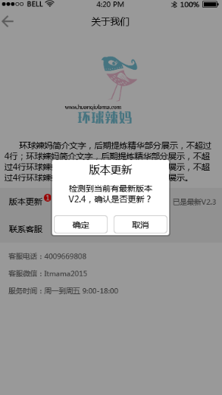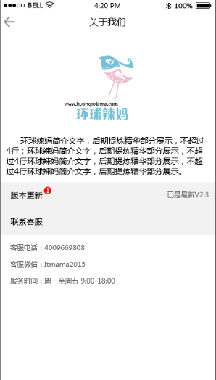

#### 3.5.8.3功能逻辑

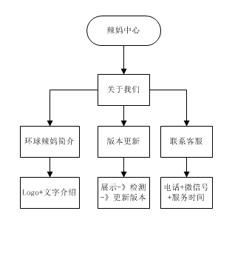

#### 3.5.8.4业务流程说明



### 3.5.9招商加盟

#### 3.5.9.1功能说明

* 支持展示招商加盟信息和招商加盟通道；
* 样式：招商加盟政策+招商加盟流程+招商加盟通道

#### 3.5.9.2页面展示要素

|  |  |  |
| --- | --- | --- |
|  |  | |
| **作用** | 展示招商加盟信息和招商加盟通道 | |
| **样式** | 招商加盟政策+招商加盟流程+招商加盟通道 | |
| **详情** | 招商加盟政策 | 政策由市场/渠道提供给开发，以图片等好看的样式展现出来  让用户明白政策是什么 |
| 招商加盟流程 | 流程由市场/渠道提供给开发，以图片等好看的样式展现出来  让用户看明白流程 |
| 招商加盟通道 | 留有招商加盟热线电话，用户可以拨打  用户也可以点击【马上加盟】跳转至提交个人信息界面  用户留下自己的称呼、电话、所在市区  后台列表记录起来  市场/渠道人员看到信息后尽快联系意向者进行商谈 |
| **说明** |  | |

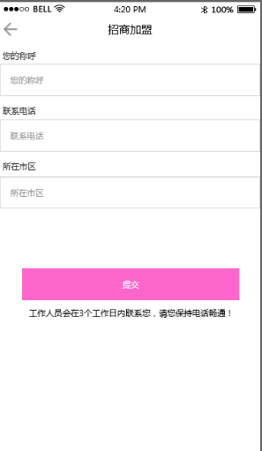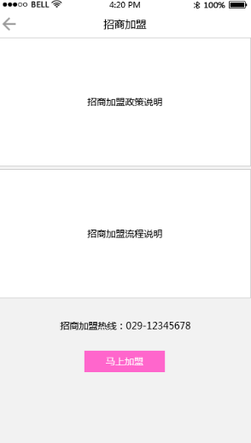

#### 3.5.9.3功能逻辑

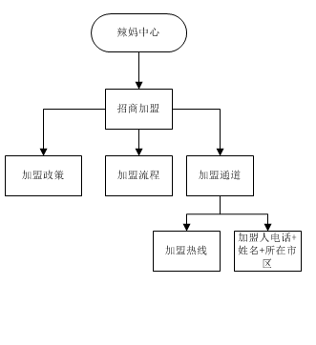

#### 3.5.9.4业务流程说明



### 3.5.10邀请好友

#### 3.5.10.1功能说明

* 邀请：每个用户有自己的邀请码，每邀请成功一个用户并会得到奖励，奖励新人和老用户领券，统计每个人邀请成功的数据。激励已经注册的用户邀请新用户；
* 样式：邀请奖励+我的奖励累计+我的邀请码+马上邀约；
* 注册界面已填写邀请码，则个人中心不再出现邀请码填写框，同时邀请码不能填写自己的；
* 分享推荐：分享商品\活动\分享APP,通过微信好友\微信朋友圈\QQ\QQ空间以及调用手机其他分享软件；
* 分享APP出去，别人点击跳转至对应应用市场的APP界面，如已安装则点击打开，如未安装则按钮是下载；分享商品出去，整体架构嵌H5 页面，支持H5浏览直接点击分享信息,H5浏览商品详情，界面置顶处提示下载APP；

#### 3.5.10.2页面展示要素

|  |  |  |
| --- | --- | --- |
|  |  | |
| **作用** | 激励已经注册的用户邀请新用户，并会得到奖励 | |
| **样式** | 邀请奖励+我的奖励累计+我的邀请码+马上邀请 | |
| **详情** | 邀请奖励 | 邀请奖励由运营提供，以图片等好看的样式展现出来  邀请人和新用户均获得xx奖励 |
| 奖励累计 | 记录用户当前的因为邀请新用户的得到的奖励统计  展现给用户数据 |
| 我的邀请码 | 每个用户生成自己唯一的邀请码  将该要求码发给新用户，新用户注册时填写  注册时如未填写则在个人中心->邀请好友页面下面可继续填写邀请码  每个用户只能填写一次  主要是填写了邀请码的新用户就与邀请人形成了邀请和被邀请关系  符合条件之后对双方进行奖励 |
| 马上邀请 | 点击邀请按钮 |
| 分享途径 | 点击邀请按钮  弹出分享途径  包括：微信好友、微信朋友圈、QQ好友、QQ空间等手机其他分享软件  分享内容包括：  图片-环球辣妈logo  标题：环球辣妈-专为辣妈服务的O2O全球购  内容：奶粉、纸尿裤、国际大牌应有尽有，快来填写我的邀请码xxxx下载安装吧！ |
| **说明** |  | |

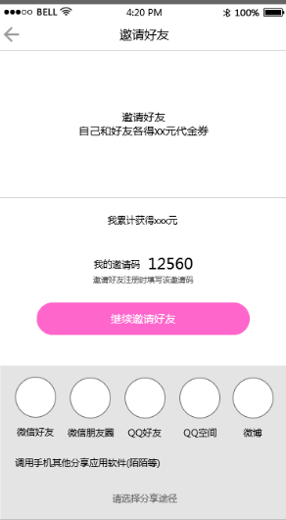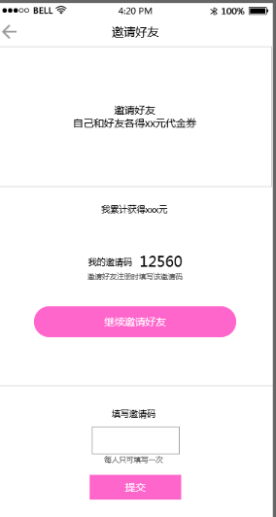

#### 3.5.10.3功能逻辑

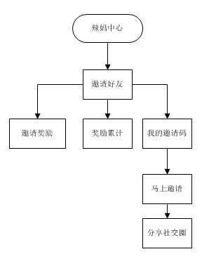

#### 3.5.10.4业务流程说明



### 3.5.11系统设置

#### 3.5.11.1功能说明

* 支持用户进行相关系统操作；
* 样式：修改密码+跟换手机号+清除缓存+退出登录；
* 系统设置中增加是否开启消息推送，默认是开启，用户可以选择关闭；
* 系统设置中增加是否开启消息通知开关，默认为开；

#### 3.5.11.2页面展示要素

|  |  |  |
| --- | --- | --- |
|  |  | |
| **作用** | 用户进行相关APP的系统操作 | |
| **样式** | 修改密码+更换手机号+清除缓存+退出登录 | |
| **详情** | 修改密码 | 修改用户当前账号的登录密码  验证手机号，通过获取验证码来进行  设置密码，设置一次就好 |
| 更换手机号 | 验证当前手机号，通过获取验证码来进行  输入新手机号，通过获取验证码进行新手机号的验证  验证通过则更换手机号成功 |
| 清除缓存 | 记录当前缓存是xxM，点击即可清除 |
| 退出登录 | 退出当前登录账号，点击返回到登录界面 |
| **说明** |  | |

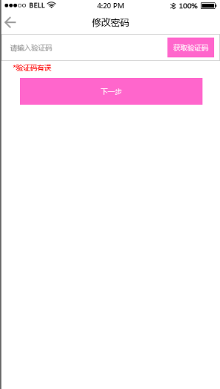

修改密码---附图

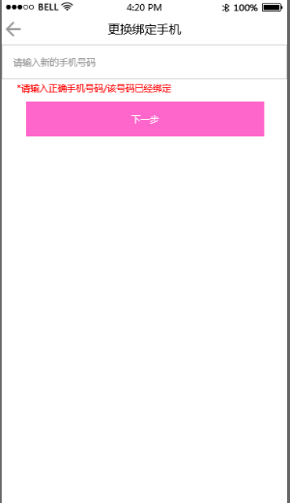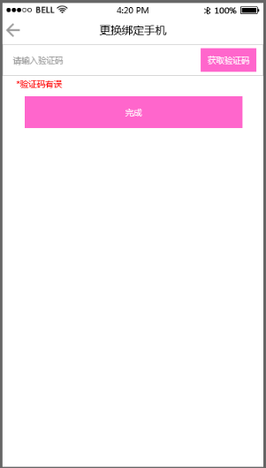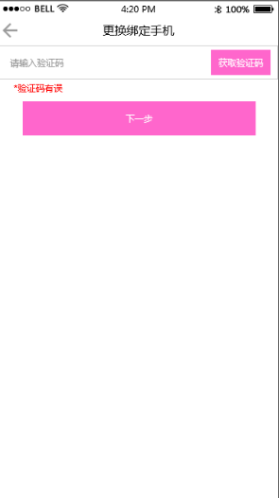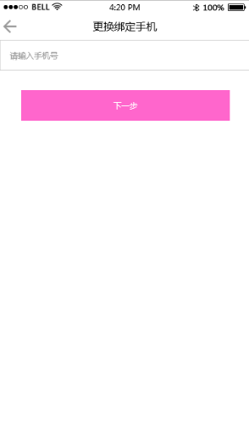

更改绑定手机号---附图

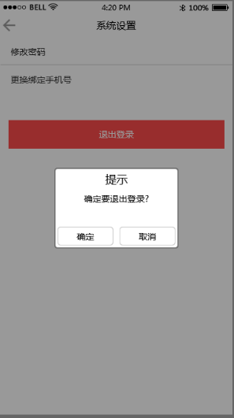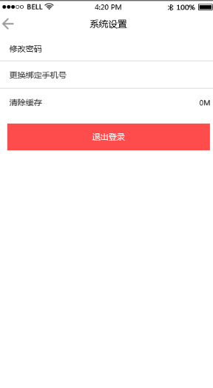

系统设置---附图

#### 3.5.11.3功能逻辑

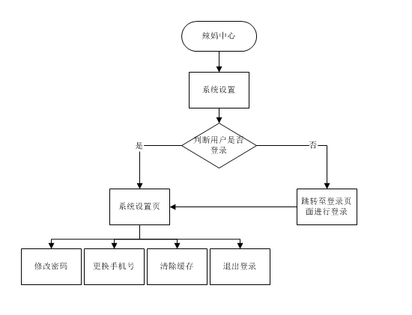

#### 3.5.11.4业务流程说明



## 3.6营销功能

### 3.6.1活动中心

#### 3.6.1.1功能说明

* 我的团购：用户参与普通团购活动购买的商品订单，列表归在【我的订单】中；
* 我的拼团：用户参加拼团购活动购买的商品订单，操作同【我的订单】；
* N件任选用户购买：用户进入N件任选活动界面，支持查看每个商品详情，支持添加购物车，购物车提示当前商品参与哪个N件任选，提示可继续添加N件任选的商品，只有当完全符合N件任选的商品可同时在购物车结账，金额按照xx元结算;
* 限时特价用户购买：用户购买限时特价的商品，同正常购物流程；
* 使用优惠券：1、商品详情界面展示某个商品当前可使用的优惠券；

2、购物车界面展示哪个商品使用什么优惠券；

3、订单结算时可自动计算使用券面额和进行满足条件判断并进行使用;

* 使用满减:购买商品结算时在购物车或者直接购买提交订单时会提示当前金额满足满xx元减xx元，计算金额时会展示优惠xx元;
* 增加优惠码功能，包括后台发放优惠码（同优惠券配置方式），APP端优惠码用户自己输入兑换在订单结算中使用；

#### 3.6.1.2页面展示要素

|  |  |  |  |  |
| --- | --- | --- | --- | --- |
| **所属模块** | **所属页面** | **要素名称** | **要素定义** | **补充说明** |
| 营销功能 | 活动中心->商品详情页 | 我的团购 | 用户参与普通团购活动购买的商品订单 |  |
| 活动中心->商品详情页 | 我的拼团 | 用户参加拼团购活动购买的商品订单 |  |
| 活动中心->商品详情页 | N件任选用户购买 | 用户参与N件任选活动 |  |
| 活动中心->商品详情页 | 限时特价用户购买 | 用户购买限时特价的商品 |  |
| 活动中心->商品详情页 | 使用优惠券 | 商品详情界面展示某个商品当前可使用的优惠券 |  |
| 活动中心->商品详情页 | 使用满减 | 当前金额满足满xx元减xx元， |  |

#### 3.6.1.3功能逻辑

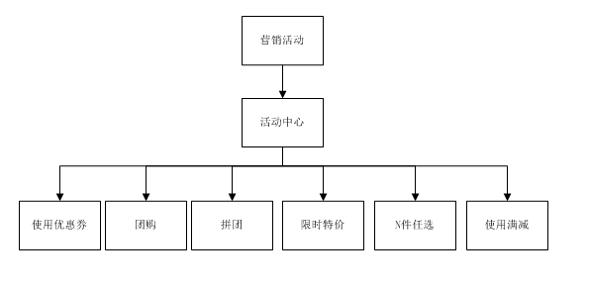

#### 3.6.1.4业务流程说明



### 3.6.2商品打标

#### 3.6.2.1功能说明

* 商品标签:后台可按照品牌、分类、商品、仓库设置标签，支持批量上传和删除商品;
* 对商品展示打上标签:可按照活动、商品、品牌、分类对商品上传展示的标签图标，支持上传多个，但是界面只展示最新的一个，展示在商品列表界面商品主图的左下角;

#### 3.6.2.2页面展示要素

|  |  |  |  |  |
| --- | --- | --- | --- | --- |
| **所属模块** | **所属页面** | **要素名称** | **要素定义** | **补充说明** |
| 营销功能 | 活动中心->商品详情页 | 商品标签 | 在商品主图左下角显示的标签图标（对商品进行分类和说明） |  |

#### 3.6.2.3功能逻辑

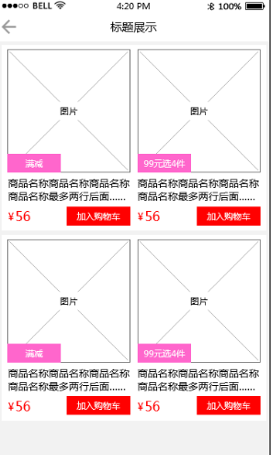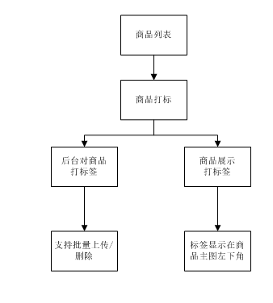

#### 3.6.2.4业务流程说明



### 3.6.3套装商品

#### 3.6.3.1功能说明

* 用户购买套装商品:同正常购买流程，需要注意的是套装商品库存的计算和每下一单库存的扣减;
* 套装商品中每一件出售商品的库存与套装中其他商品库存关联（增加字段关联），保证套装商品同步管理出售；

#### 3.6.3.2页面展示要素

|  |  |  |  |  |
| --- | --- | --- | --- | --- |
| **所属模块** | **所属页面** | **要素名称** | **要素定义** | **补充说明** |
| 环球辣妈-》商品列表 | 套装商品-》商品详情页-》用户下单 | 商品库存量 | 套装商品库存量支持同步管理 |  |

#### 3.6.3.3功能逻辑

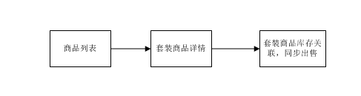

#### 3.6.3.4业务流程说明



## 3.7其他功能

### 3.7.1支付功能

#### 3.7.1.1 功能说明

* 目前支持4种支付方式：微信支付+支付宝支付+银联卡支付+商通卡支付；
* 支付查询：注意支付单号和订单对应起来，支持查询退款数据。退款操作-财务将退款金额返回用户的支付账户；
* 邮费设置：一期版本暂行“全场满xx元包邮，不满加xx元邮费”的邮费政策，后台可以按照品牌、分类、单品、仓库设置是否参与邮费计算，不参与的商品则可不满xx元依旧包邮或单独加多少元邮费；
* 注意：商通卡和优惠的矛盾 当用户选择商通卡支付时，上面优惠置灰不可用，价格金额重新计算；
* 订单的物流信息：用户可以查看自己订单的物流信息，在页面内呈现。默认是物流发货，用户可以勾选到店自提；

#### 3.7.1.2 页面展示要素

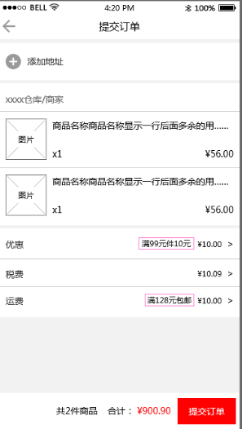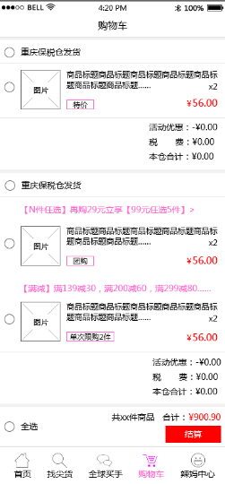

#### 3.7.1.3 功能逻辑

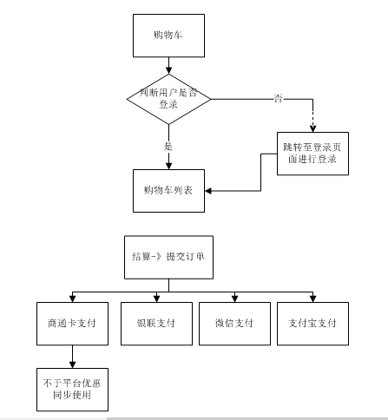

#### 3.7.1.4 业务流程说明



### 3.7.4摇一摇功能

#### 3.7.4.1 功能说明

* 手机摇一摇：调用手机硬件相机、手机传感器等能够实现摇一摇-陀螺仪Sensor传感器（摇一摇一期实现打通手机硬件接口，预留位置为后面营销活动做埋点准备）；

#### 3.7.4.2 页面展示要素

|  |  |  |  |  |
| --- | --- | --- | --- | --- |
| **所属模块** | **所属页面** | **要素名称** | **要素定义** | **补充说明** |
| 环球辣妈-》营销活动 | 营销活动-》摇一摇详情界面 | 摇一摇 | 摇一摇调用手机硬件接口，支撑营销活动 |  |

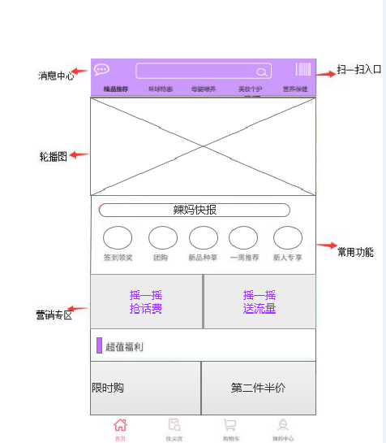

摇一摇---附图

#### 3.7.4.3 功能逻辑

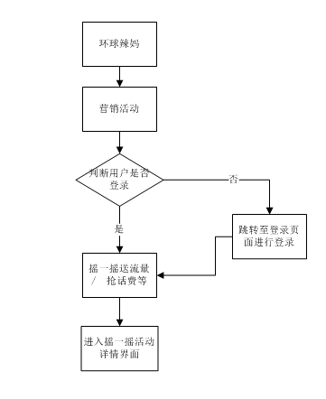

#### 3.7.4.4 业务流程说明



# 